



Manual de Escritorio Único

**...**

1

|  |  |  |
| --- | --- | --- |
| **Historial** | | |
| **Fecha** | **Versión** | **Autores** |
| 23/06/2020 | 1.0 | María Eliana Santos |
| 31/01/2023 | 2.0 | María Eliana Santos, Julia Rodríguez, Sol Muleiro |
| 11/03/2025 | 3.0 | María Eliana Santos |

Contenido

Introducción 4

Módulo Escritorio Único (EU) 5

Acceso al módulo 5

Datos Personales 5

Gestión período de licencia 7

Conﬁguración visualizadores de mis buzones 9

Conﬁguración 11

Antigüedad de tareas 11

Inicio 12

Mis tareas 13

Buzón Grupal 14

Conﬁguración de Buzones 15

Tareas supervisados 15

Consulta de Usuarios 16

Cambio de Contraseña 17

Asistencia y Soporte 18

19

# Introducción

El Sistema de Gestión Documental Digital es una plataforma informática que respeta todos los criterios establecidos por ley y permite la gestión de todos los trámites de gobierno.

El objetivo es desarrollar una gestión de gobierno que brinde servicios de calidad de forma simple, eﬁciente y moderna.

La interfaz de Escritorio Único, en adelante EU, permite navegar por todos los módulos que integran el Sistema de Gestión Documental Digital, por ello, se lo considera la cara visible del Sistema.

Desde el EU se conﬁgura el acceso a la plataforma. Además, muestra un resumen de todas las tareas pendientes que el usuario tiene en cada módulo y las organiza según un rango de antigüedad en días. Asimismo, a través del EU, cada autoridad jerárquica puede visualizar la carga de trabajo del personal que tiene a cargo en su sector.

# Módulo Escritorio Único (EU)

El módulo EU es una interfaz diseñada para facilitar el control y seguimiento de las tareas propias y del personal supervisado.

El EU centraliza el acceso a los módulos del Sistema, lo cual dinamiza su operatoria.

# Acceso al módulo

El ingreso al Sistema Gestión Documental Digital se realiza desde un navegador web con la dirección URL: [https://portal.gde.gob.ar](https://portal.gde.gob.ar/)

Para ingresar al Sistema y visualizar todos sus módulos, se deberá completar ID de usuario/CUIL/CUIT y contraseña la siguiente pantalla de registro:

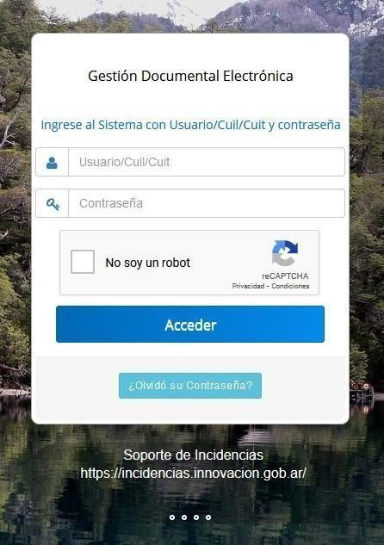

Luego de completar los campos de usuario y clave deberá cliquear sobre el botón Acceder.

La primera vez que se accede al módulo EU, por única vez el Sistema redirige a la solapa Datos personales para completar los datos obligatorios y con esto dar el alta deﬁnitiva del usuario.

# Datos Personales

El módulo permite la administración de los datos personales del usuario en curso, muestra las licencias programadas y permite conﬁgurar a la persona que podrá visualizar los buzones propios.

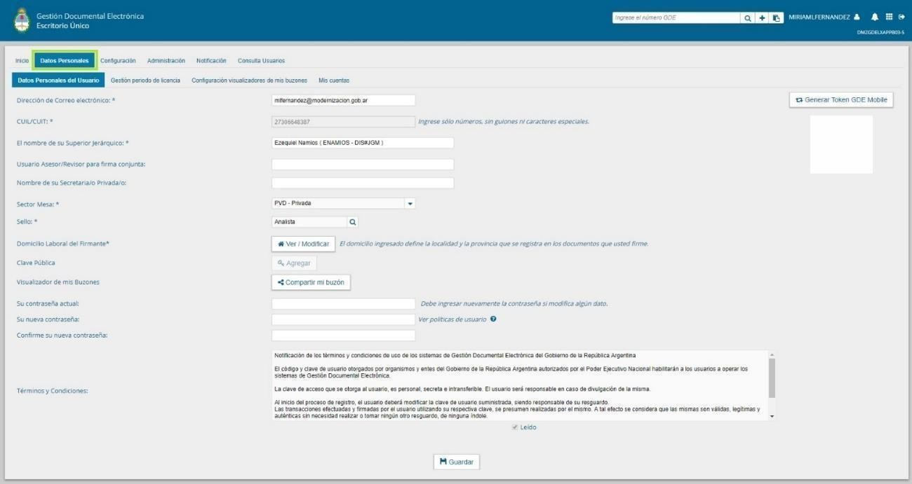

A continuación, se detalla la información solicitada en los campos de la solapa Datos Personales del usuario.

Los datos obligatorios, que todo usuario del Sistema debe completar, están señalados con un asterisco (*).

**Dirección de Correo electrónico:** Correo electrónico institucional. Permite la modiﬁcación del correo electrónico que ingresó la administración local del sistema (en adelante ALS).

**CUIT/CUIL**: Campo grisado. No se puede modiﬁcar el número de CUIL/CUIT que ingresó la/el ALS.

**El nombre de su Superior Jerárquico:** Se ingresan las primeras letras del nombre y se selecciona de la lista desplegable que ofrece el campo. La autoridad jerárquica debe ser usuario del Sistema y debe haber completado sus Datos Personales en la plataforma para aparecer en el listado.

**Usuario Asesor/Revisor para ffirma conjunta:** debe ser completado por las personas usuarias que ﬁrmen documentos de ﬁrma conjunta en GEDO. La persona Asesora Revisora debe ser usuario del Sistema y debe haber completado sus Datos Personales en la plataforma. Antes de enviar la tarea de ﬁrma a el usuario ﬁrmante, el módulo solicita a la persona Asesora/Revisora la conﬁrmación

para continuar con el proceso de ﬁrma.

**Nombre de su Secretaria/o Privada/o:** se puede indicar una usuario del Sistema al que se le permita tener acceso a la Bandeja de CO propia. La misma podrá leer las comunicaciones, redirigirlas, eliminarlas y además contestarlas (la ﬁrma de esa comunicación será la del Privada/o). Este campo se completa si el usuario es Ministra/o, Secretaria/o, Subsecretaria/o, Directora/or Nacional.

**Sector Mesa**: se deberá colocar el sector encargado de recibir e imprimir las Comunicaciones Oﬁciales Externas dentro de la repartición en la que el usuario se encuentre asignada.

**Sello**: En este campo se deberá colocar el cargo correspondiente al usuario registrada en el Sistema, se debe seleccionar del desplegable. En caso de tratarse de un sello de alta jerarquía, se debe contactar a la administración local a ﬁn de que gestione la actualización requerida.

**Domicilio laboral del Firmante**: Se deberá colocar el domicilio laboral correspondiente al usuario, ya que éste deﬁne la localidad y la provincia que se registra en los documentos GEDO ﬁrmados por el usuario registrada.

**Visualizador de mis Buzones**: Esta funcionalidad tiene por objetivo brindar acceso a personas usuarias que no estén asignadas como Autoridades Jerárquicas en Datos Personales, a visualizar las tareas pendientes que tenga un usuario. Es importante destacar que dicha funcionalidad es únicamente para ver las tareas de las personas usuarias, y no está permitido tener acción sobre las mismas.

**Contraseña actual**: En cada ocasión que se modiﬁque algún dato en la solapa, el Sistema solicitará ingresar nuevamente la contraseña.

**Su nueva contraseña**: En el caso del cambio de contraseña se deberá completar el dato.

**Conffirme su nueva contraseña**: En el caso del cambio de contraseña se debe completar el dato.

**Términos y Condiciones**: La primera vez que se ingresa al Sistema, solicita la lectura de los términos y condiciones y marcar el checkbox “Leído”.

Al cliquear sobre el botón Guardar, el módulo redirige a el usuario a la solapa Conﬁguración donde puede establecer el perﬁl de acceso y control de tareas en el EU.

# Gestión período de licencia

El módulo permite el registro de licencias programadas.

Cuando un usuario registró su licencia, el módulo redirige las Comunicaciones Oﬁciales a el usuario que se designó como apoderada y además avisa de la licencia cuando otro usuario remite una tarea en la plataforma.

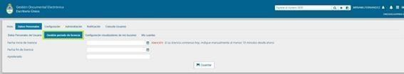

La pantalla muestra los siguientes datos a ingresar:

**Fecha y hora de inicio** de la licencia.

**Fecha y hora de ffinalización** de la licencia.

**Apoderado**: debe ser usuario del Sistema y debe haber completado sus **Datos**

Personales en la plataforma.

Una vez completados los datos presionar en el botón **Guardar**. Un cartel da aviso que la licencia fue aceptada.

El módulo da la opción de cortar la licencia con el botón **Cancelar**.

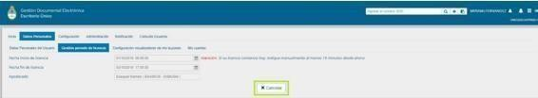

Luego de presionar en el botón **Cancelar** vuelve a la pantalla de ingreso de Gestión período de licencia.

Una vez que comience el período de licencia, el usuario apoderado recibirá en su **Bandeja de CO**, las comunicaciones dirigidas a quien le ha designado. Las mismas se distinguen de las CO propias porque se identiﬁcan con un ícono similar a un maletín con un fondo en color turquesa, como se observa a continuación:

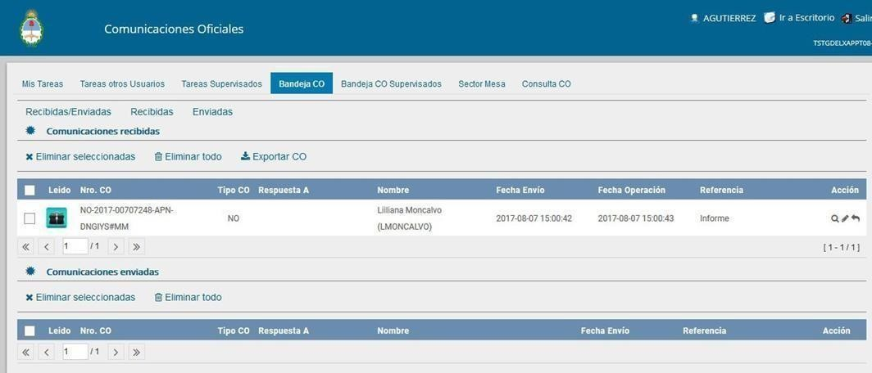

Si se selecciona un usuario que se encuentra de licencia para asignarle una tarea, el módulo muestra una ventana emergente con un mensaje que informa sobre la situación y ofrece la alternativa de enviar la tarea a el usuario apoderada o cancelar la acción.

La siguiente imagen muestra el aviso:

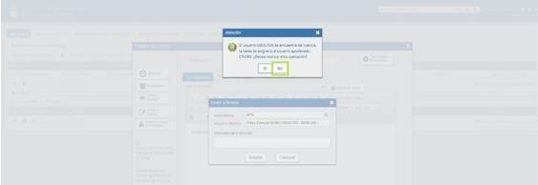

# Conffiguración visualizadores de mis buzones

La presente funcionalidad tiene por objetivo brindar acceso a personas que no estén asignadas como Autoridad Jerárquica en la solapa Datos Personales, a visualizar las tareas pendientes que tenga un usuario. Dicha funcionalidad sirve únicamente para ver las tareas de las personas usuarias y no podrá tener acción sobre las mismas.

Para conﬁgurar esta funcionalidad el usuario deberá habilitar a quienes les brindará acceso.

Se debe ingresar desde la solapa **Datos Personales, Conffiguración**

visualizadores de mis Buzones y seleccionar el botón **Alta Visualizador**.

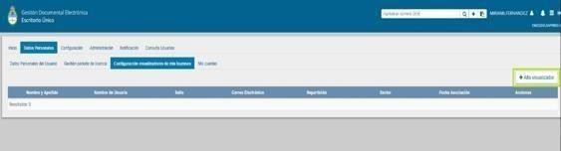

Se debe buscar el usuario y seleccionar.

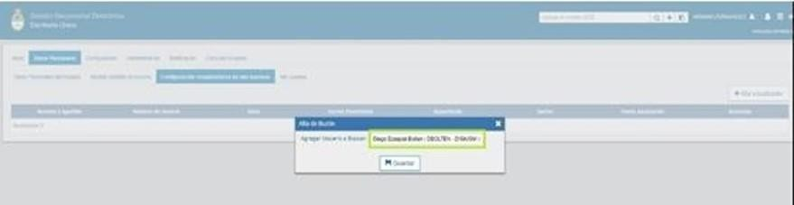

Al presionar *Guardar* solicita la conﬁrmación de la selección.

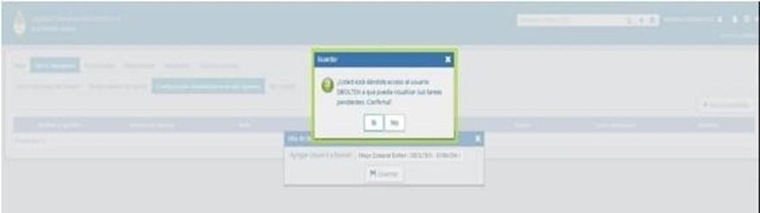

Luego, muestra la lista de personas usuarias a quienes se les brinda el acceso. En cada caso, ya sea en la conﬁguración o en la visualización de los buzones de otras

personas usuarias del EU, existe la opción de eliminar la consulta de los buzones de un usuario.

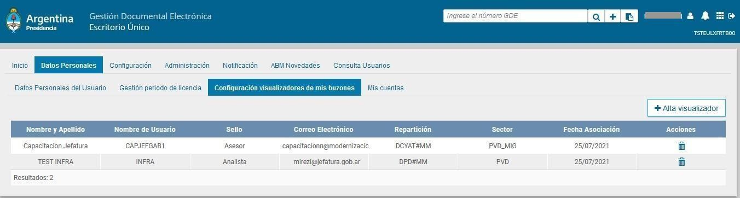

# Conffiguración Aplicaciones

La solapa Conﬁguración de Aplicaciones consta de cuatro columnas que

permiten seleccionar diferentes opciones para cada una de las aplicaciones que integran el Sistema de Gestión Documental Digital.

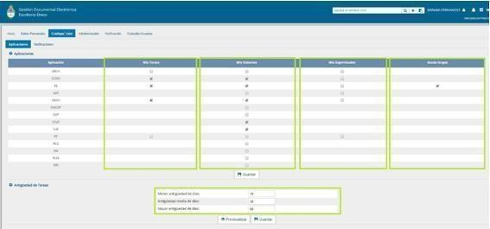

La columna **Mis Tareas** permite deﬁnir si se desea visualizar desde el EU las tareas pendientes en cada uno de los módulos.

La columna **Mis Sistemas** permite seleccionar los módulos a los que se desea tener acceso directo desde el EU.

La columna **Mis Supervisados** permite seleccionar si desea acceder a las tareas pendientes del personal a cargo en cada uno de los módulos que componen el Sistema.

La columna **Buzón Grupal** permite seleccionar si desea acceder a las tareas pendientes del sector desde EU.

Una vez seleccionado el perﬁl de trabajo se debe cliquear en el botón Guardar para ﬁnalizar con la carga y dejar guardados los cambios establecidos.

La conﬁguración puede modiﬁcarse cuantas veces se lo requiera. Con ese ﬁn, se debe reingresar en la solapa Conﬁguración, establecer los cambios y presionar luego el botón Guardar.

# Antigüedad de tareas

El sector Conﬁguración de Antigüedad de Tareas permite deﬁnir la distribución de las tareas pendientes según los plazos pertinentes para cada dependencia.

El campo **Menor antigüedad de días** permite deﬁnir el plazo mínimo de las tareas pendientes. El módulo ofrece la cifra de 15 días como valor predeterminado. Para modiﬁcarlo se debe ingresar otro número en el campo.

El campo **Antigüedad media de días** permite deﬁnir el plazo medio de las tareas pendientes. El módulo ofrece la cifra de 30 días como valor predeterminado. Para modiﬁcarlo se debe ingresar otro número en el campo.

El campo **Mayor antigüedad de días** permite deﬁnir el plazo máximo de las tareas pendientes. El módulo ofrece la cifra de 60 días como valor predeterminado. Para modiﬁcarlo se debe ingresar otro número en el campo.

Si se presiona el botón **Previsualizar**, el módulo muestra una tabla de tareas de ejemplo.

Una vez conﬁgurada la antigüedad de las tareas, presionar en el botón Guardar para registrar los cambios.

# Inicio

Al ingresar en la solapa Inicio se muestra en la parte superior de la pantalla el sector de **Mis Tareas** en la que se visualizan las tareas pendientes del usuario, distribuidas según el criterio de antigüedad deﬁnido en la solapa de **Conffiguración**.

También permite el acceso a la bandeja de cada módulo para ejecutar las tareas pendientes sin reingresar su ID y contraseña.

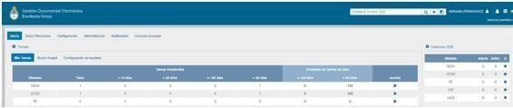

El sector **Mis Supervisados** permite visualizar las tareas pendientes del personal a cargo del usuario en curso. Los **módulos** que se verán disponibles serán solo los que hayan sido seleccionados en la columna **Mis Supervisados** de la solapa **Conffiguración**.

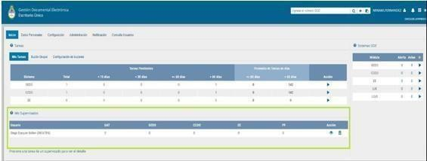

# Mis tareas

La columna **Sistema** permite identiﬁcar los distintos módulos del Sistema.

La columna **Tareas Pendientes** muestra el detalle de las tareas que aún no fueron realizadas organizadas en diferentes subcolumnas según los criterios de antigüedad deﬁnidos en la solapa Conﬁguración.

La subcolumna **Total** muestra la cantidad total de tareas pendientes que tiene el usuario en cada uno de los módulos.

La subcolumna **<15 días** muestra la cantidad total de tareas que el usuario tiene pendientes desde hace 0 hasta 14 días, en cada uno de los módulos. La cantidad de días que muestra esta columna varía según el dato ingresado en el campo Menor antigüedad de días de la Conﬁguración de Antigüedad de días de la solapa Conﬁguración.

La subcolumna **<30 días** muestra la cantidad total de tareas que el usuario tiene pendientes desde hace 15 hasta 29 días, en cada uno de los módulos. La cantidad de días que muestra esta columna varía según el dato ingresado en el campo Antigüedad media de días de la Conﬁguración de Antigüedad de días de la solapa Conﬁguración.

La subcolumna **<=60 días** muestra la cantidad total de tareas que el usuario tiene pendientes desde hace 30 hasta 60 días, en cada uno de los módulos. La cantidad de días que muestra esta columna varía según lo indicado en los ejemplos anteriores.

La subcolumna **<60 días** muestra la cantidad total de tareas que el usuario tiene pendientes desde más de 60 días, en cada uno de los módulos. La cantidad de días que muestra esta columna varía según el dato ingresado en el campo Mayor antigüedad de días de la Conﬁguración de Antigüedad de días de la solapa Conﬁguración.

El recuadro de color verde **Promedio de Tareas en días** muestra el total de tareas realizadas por el usuario.

La subcolumna **<=60 días** muestra todas las tareas realizadas en un período menor o igual a 60 días. La cantidad de días que muestra esta columna varía según el dato ingresado en el campo Mayor antigüedad de días de la Conﬁguración de Antigüedad de días de la solapa Conﬁguración.

La subcolumna **>60 días** muestra todas las tareas realizadas en un período mayor a 60 días. La cantidad de días que muestra esta columna varía según el dato ingresado en el campo Mayor antigüedad de días de la Conﬁguración de Antigüedad de días de la solapa Conﬁguración.

La columna **Acción** permite el acceso directo al buzón de tareas de los módulos del Sistema sin necesidad de reingresar usuario y contraseña. Se debe presionar en el triángulo que acompaña la descripción Ir de la aplicación seleccionada.

El recuadro **Sistemas GDE** permite el acceso directo a cada uno de los módulos que hayan sido seleccionados en la columna **Mis Sistemas** de la solapa **Conffiguración**. Se debe presionar en el triángulo que acompaña la descripción Ir de la aplicación seleccionada.

# Buzón Grupal

La solapa **Buzón Grupal** muestra el detalle de las tareas pendientes del sector al que pertenece el usuario y que aún no se realizaron, organizadas en diferentes subcolumnas según los criterios de antigüedad deﬁnidos en la solapa **Conffiguración**

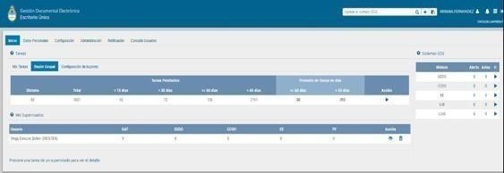

# Conffiguración de Buzones

El usuario a la que se le da el permiso de visualización detallado en el punto 2.4, verá el buzón del usuario solicitante en la solapa **Conffiguración de Buzones del EU**.

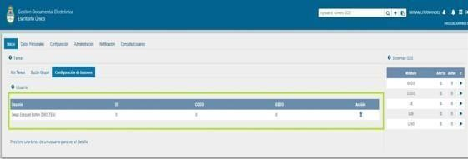

Luego de la conﬁguración del alta del buzón desde datos personales, se podrán visualizar las tareas de cada módulo (EE, CCOO y GEDO).

Para ello, en el EU se agrega la solapa **Conffiguración de Buzones**, desde la cual se visualizan las tareas por módulo de las personas usuarias que esa persona tenga permiso para ver. Podrá, entonces, desde esta solapa acceder al módulo y visualizar las tareas, pero no podrá accionar sobre estas.

Por otro lado, también en cada módulo (EE, CCOO y GEDO), se visualizan por separado las tareas de otras personas usuarias en la solapa **Tareas de Otros Usuarios**, creadas para tal ﬁn, ingresando en **Tareas otras personas usuarias** dentro de cada una.

# Tareas supervisados

Si se presiona en la lupa situada junto al número de tareas pendientes, se puede acceder al detalle de las tareas organizadas según la cantidad de días deﬁnidos en la **Conffiguración de Antigüedad de Tareas**.

En el panel inferior de la solapa Inicio, el botón **Ver supervisados** contiene los datos de las personas usuarias supervisadas.

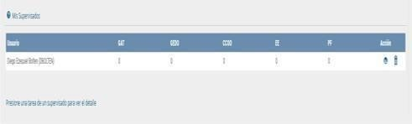

# Consulta de Usuarios

EU ofrece la posibilidad de buscar personas usuarias en todo el ecosistema al que se pertenece (por ej. APN).

Para eso se debe acceder a la solapa **Consulta usuarios**:

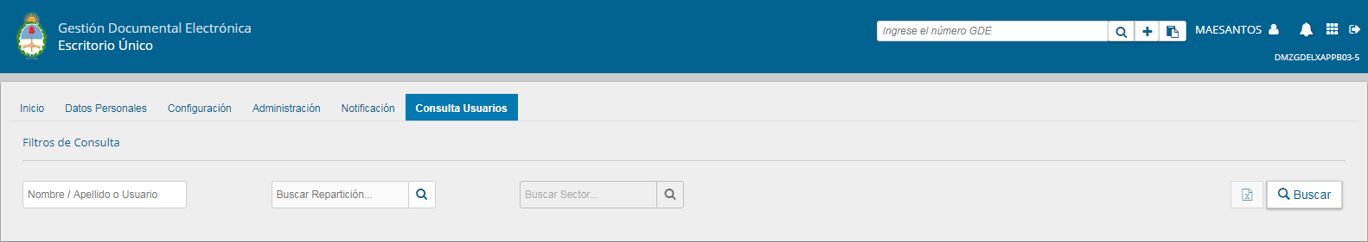

El primer buscador es por nombre y apellido o ID en GDE. Una vez hecha la búsqueda nos mostrará 7 Columnas, con el nombre y apellido del usuario buscada, nombre de usuario, cargo, correo electrónico, repartición, sector y un reloj que al presionarlo podemos consultar si ese usuario se encuentra de licencia, y en caso de estarlo, quien es el usuario apoderado.

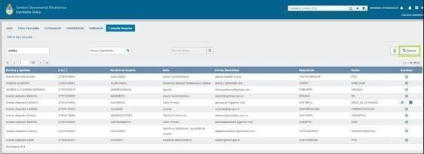

En el caso de búsqueda por repartición, se puede realizar tanto por el código como por el nombre de la misma.

# Asistencia y Soporte

Ante cualquier diﬁcultad, la Administración Local del Sistema (ALS) debe tomar contacto con la Administración Central del Sistema a través de la Mesa de Ayuda.

La ALS se puede contactar con la Mesa de Ayuda a través del portal: [https://incidencias.innovacion.gob.ar](https://incidencias.innovacion.gob.ar/)

La ALS debe identiﬁcar el problema y transmitirlo a la Mesa de Ayuda. Los datos relevantes para el reporte de casos de error en el sistema son:

* Nombre
* Usuario del sistema
* Teléfono de la persona solicitante
* Detalle: descripción detallada del reporte.
* Adjuntos: Se recomienda adjuntar al mail la captura de pantalla donde se produjo el inconveniente, ya que resulta de valor aclaratorio para su resolución.



